**数列板块高频考点**

**1.【利用和关系求通项+裂项相消求和】**为数列{}的前n项和.已知＞0，=.（Ⅰ）求的通项公式： （Ⅱ）设,求数列}的前n项和.



【解析】：（（Ⅰ）当时，，因为，所以=3，

当时，==，即，因为，所以=2，

所以数列{}是首项为3，公差为2的等差数列，

所以=；

（Ⅱ）由（Ⅰ）知，=，

所以数列{}前n项和为= =.

**【巩固练习】**已知数列的前项和为，，

（1）证明：数列为等差数列；

（2）若数列满足，求数列的前项和.

（1）时，

即

同除以得

为等差数列，首项为1，公差为1.

（2）由（1）知





**备注：常见的裂项方法：**

①，特别地，当学科网 版权所有时，；

②，特别地，当学科网 版权所有时，；

③.

2.【错位相减求和】已知是递增的等差数列，，是方程的根。

（I）求的通项公式；（II）求数列的前项和.

【解析】：（I）方程的两根为2,3,由题意得，，设数列的公差为 *d*,，则，故d=，从而，

所以的通项公式为：

(Ⅱ)设求数列的前项和为S*n*,由(Ⅰ)知，

则：

 两式相减得



所以 ………12分

**【巩固练习】**已知等差数列满足，等比数列满足，且.

（1）求数列，的通项公式；

（2）记数列的前项和为，若数列满足，求的前项和.

【解析】（1）设的首项为，公差为，则有，，

解得，所以， 设的首项为，公比为，

由已知得，解得，

由可得，解得，所以.

（2）由（1）知，，

所以，，

两式相减可得，，

当时，满足上式，所以，

则，

，

两式相减可得，



，

所以.

**3.【递推关系求通项+放缩法证明不等式】**已知数列满足=1，.

（Ⅰ）证明是等比数列，并求的通项公式；（Ⅱ）证明：.

【解析】

(2)



**【巩固练习】**已知数列的前项和为，若，且

（1）求证：数列是等差数列，并求出的通项公式

（2）设，数列的前项和为，求证：

**【解析】**（1），所以，

故有， ，

即，

所以，

因此，即.

故，由，令可得：.

所以 ，验证符合上式，

所以，.

（2） 由（1）得：，，

可知当时，，

所以

.不等式得证.

**4.【数列中的分奇偶项】**已知数列{}的前项和为，=1，，，其中为常数.

(Ⅰ)证明：；（Ⅱ）是否存在，使得{}为等差数列？并说明理由.

【解析】(Ⅰ)由题设，，两式相减

，由于，所以 …………6分

（Ⅱ）由题设=1，，可得，由(Ⅰ)知

假设{}为等差数列，则成等差数列，∴，解得；

证明时，{}为等差数列：由知

数列奇数项构成的数列是首项为1，公差为4的等差数列

令则，∴

数列偶数项构成的数列是首项为3，公差为4的等差数列

令则，∴

∴（），

因此，存在存在，使得{}为等差数列.

**【巩固练习】**数列满足，

（1）求的通项公式.（2）求的前项和.

【解析】（1）当，有，数列是以为首项，为公差的等差数列.即.所以（为奇数）.

当，有，数列是以为首项，为公比的等比数列.

即.所以（为偶数）.所以.

1. 当为偶数，



当为奇数，，

所以.

**5.【数列单调性与最值】**已知数列，前项和满足

（1）求的通项公式；

（2）设，若数列是单调递减数列，求实数的取值范围.

【解析】（1），

所以 ，

所以 ，

因为， 所以  ，

所以时， ，

当时，符合上式.

 .

（2）**，**

因为是递减数列，故，，

即，

所以，

所以，只需.

① 构造函数：设 ，

则

 ，

所以在单调递增，在单调递减，

，所以时， ，

即 **.**

② 构造数列：设数列的通项公式，

所以



所以时，，即，

当时，.

所以的最大项为，

所以.

**6【数列应用题】**某个QQ群中有n名同学在玩一个数字哈哈镜游戏，这些同学依次编号为1，2，3，……n,在哈哈镜中，每个同学看到的像用数对（p,q）(p>q),表示，规则如下：若编号为k的同学看到的像为（p,q），则编号为k+1的同学看到的像为（q,r），且q-p=k(p,q,r为正整数)，已知编号为1的同学看到的像为（5，6）

1. 请根据以上规律分别写出编号为2和3的同学看到的像；
2. 求编号为n的同学看到的像.

【解析】

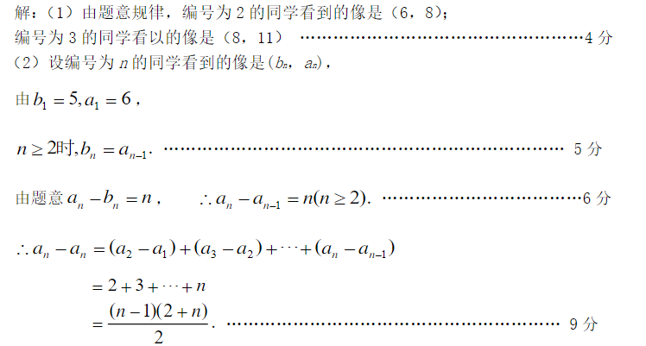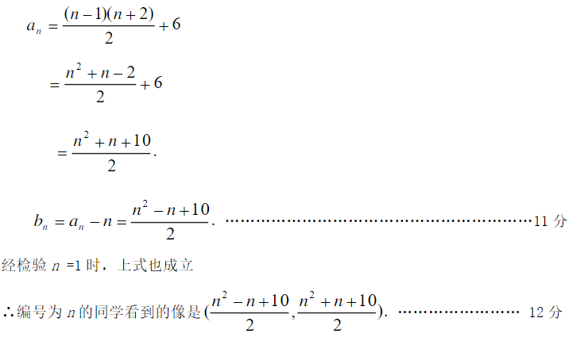

**7.【解析几何中的数列问题】**为了考察冰川的融化状况，一支科考队在某冰川上相距8km的A,B两点各建一个考察基地。视冰川面为平面形，以过A,B两点的直线为x轴，线段AB的的垂直平分线为y轴建立平面直角坐标系，在直线x=2的右侧，考察范围为到点B的距离不超过km区域；在直线x=2的左侧，考察范围为到A,B两点的距离之和不超过km区域。

（Ⅰ）求考察区域边界曲线的方程；

（Ⅱ）如图所示，设线段P1P2,P2P3是冰川的部分边界线（不考虑其他边界线），当冰川融化时，边界线沿与其垂直的方向朝考察区域平行移动，第一年移动0.2km,以后每年移动的距离为前一年的2倍，求冰川边界线移动到考察区域所需的最短时间。

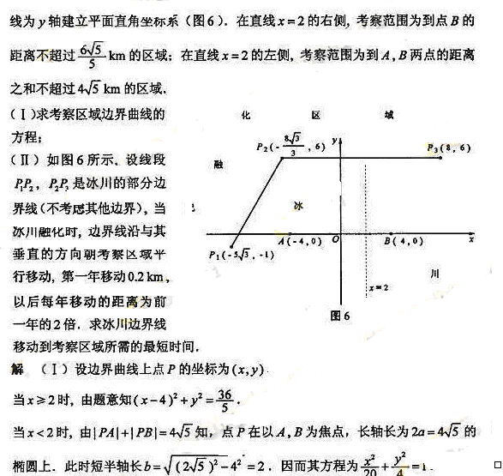

【解析】



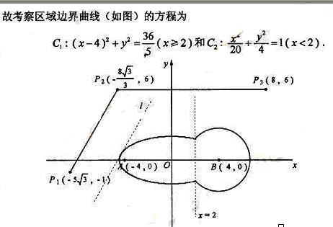

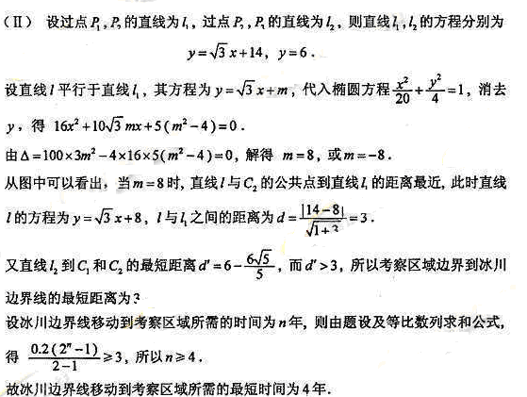

**8.【导数中的数列问题】**已知函数

1. 讨论函数的单调性；
2. 为偶数时，正项数列满足，，求数列的通项公式；
3. 为奇数时，时，求证：

【解析】

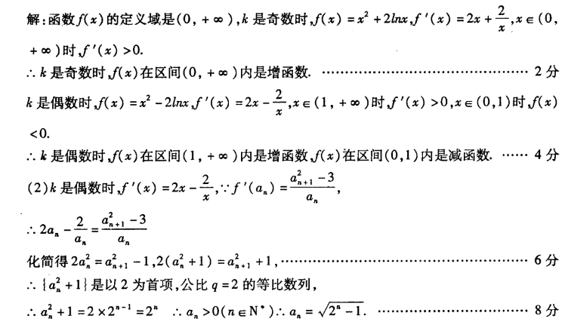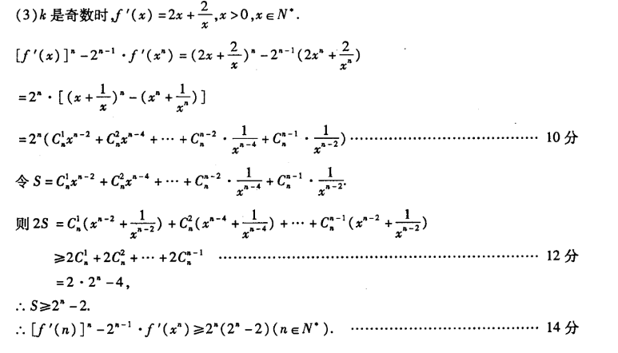

**【巩固练习】**已知函数，记P：,.

1. 若P为真，求实数k的取值范围；
2. 若表示不大于x的最大整数，试证明不等式,并求的值

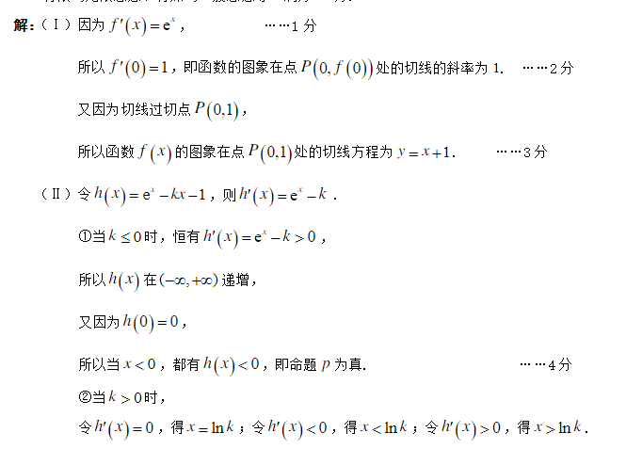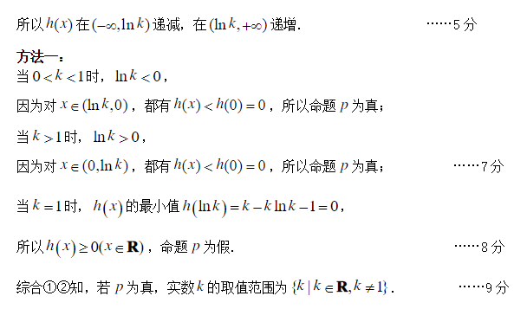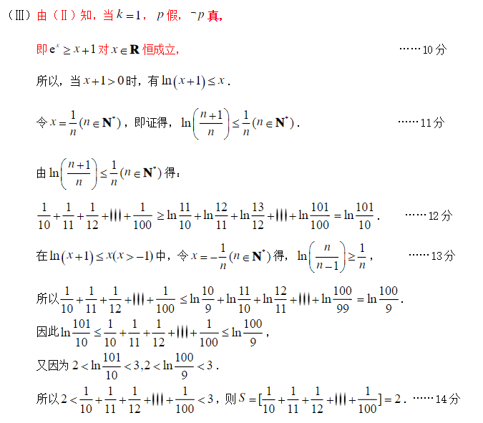

**8.【数列和型不等式问题】**

已知函数。

（1）当时，判断在定义域上的单调性；

（2）若对定义域上的任意的，有恒成立，求实数*a*的取值范围；

（3）证明：，。

【解析】（1）当时,,故。

因为,当且仅当时取等号。故，

所以在上单调递减。

（2）因为。

（i）当时,则,∴在上单调递增, ；

（ii）当时,令,解得。

当时, ；当时, 。

所以在上单调递增,在上单调递减,则时,

。

（iii）当时, ,在上单调递减,则。

综上，。

（3）当时,成立。

当时,由（2）知,对任意都成立。

取,,则。

所以，

当时，

所以，

所以，

所以，

所以。

【巩固练习】已知函数

（1）当时，若关于的不等式恒成立，求的取值范围；

（2）当时，证明：．

**解析**：（1）由，得 ，即恒成立，

所以。

令。则。

所以函数在上单调递减，在上单调递增。

所以函数的最小值为。

所以，即，因此的取值范围是。

（2）由（1），当时，有，即。

令，即得 。

所以  。

现证明，

即证  。 

现证明。

构造函数 ，

则 。

所以函数在上是增函数，即。

当时，有，即成立。

令，则式成立。

综上，得 。

对数列，，分别求前项和，

得 。